№ 3 Ноябрь 2014
Здравствуйте, дорогие друзья!
Мы рады встретиться с вами на страницах нашей газеты!
Спешим рассказать о мероприятиях которые прошли в ноябре месяце.
Ноябрь месяц закрывает удивительную пору – осеньи дети вместе с родителями приняли активное участие в оформлении выставки и даров осени – природного материала. Это и забавные зверюшки, и сказочные полянки.
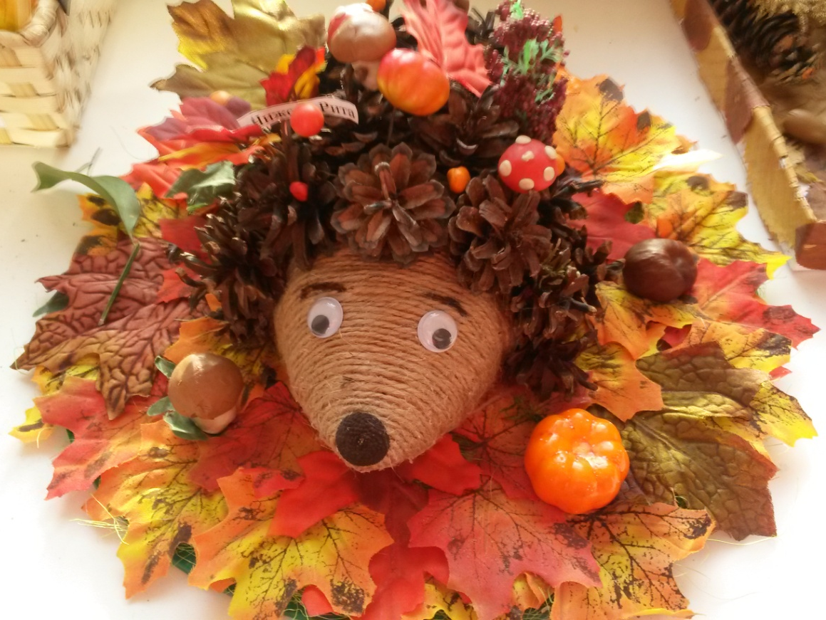
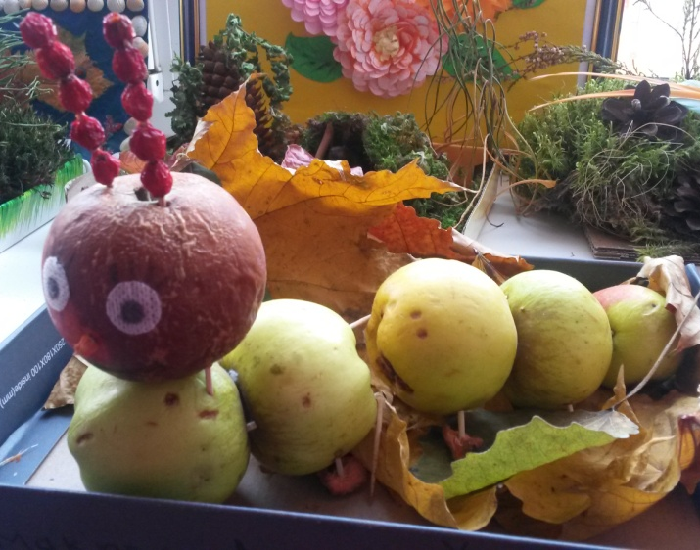

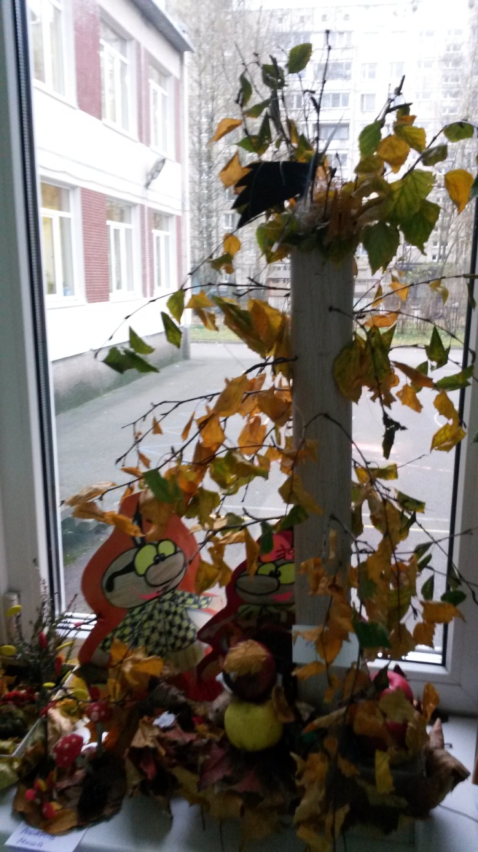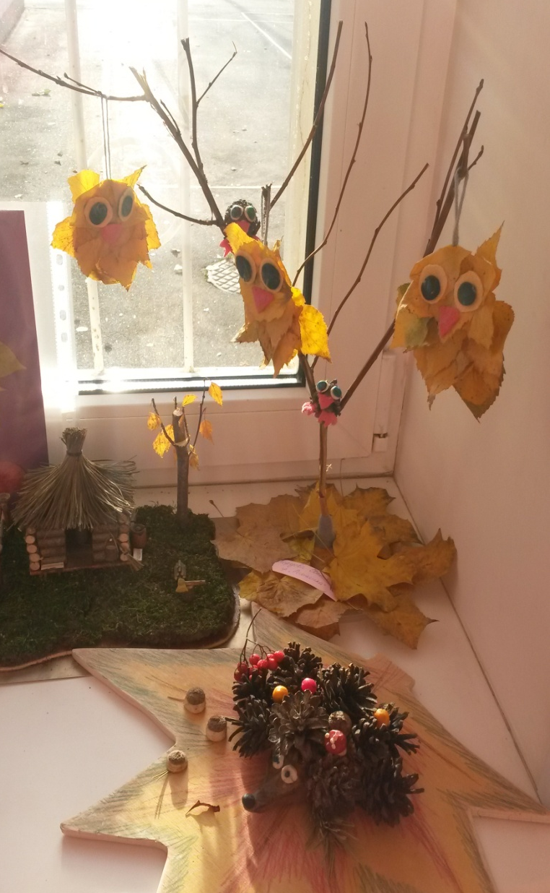

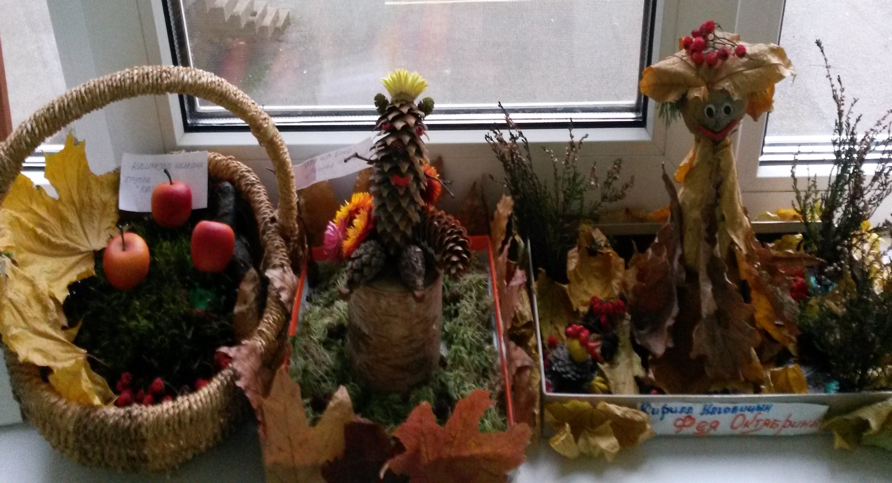
Недавно в нашей группе «Солнышко» прошли встречи с родителями, во время которых дети знакомились с профессиями своих родных в привычной для себя обстановке. На первой встрече «В гостях у музыки. Где живут веселые нотки», которую провела Тришковцева Виктория Викторовна (мама Егора Яковлева), ребята узнали, что такое музыка, ноты и как получаются разные мелодии.

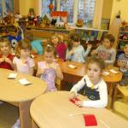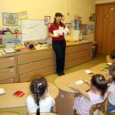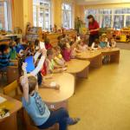

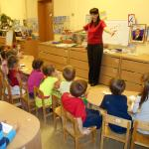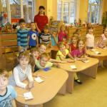

На второй встрече «Интересная профессия-химик» по теме «Юные химики в лаборатории», которую провела Мацицкая Анна Владимировна (мама Егора Мацицкого), дети узнали как о самой профессии, «побывав» в «лаборатории», так и увидели интересные опыты, а самое главное закрепили знания о безопасном обращении с разными предметами.

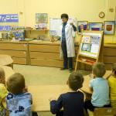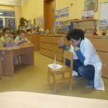
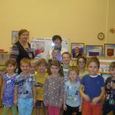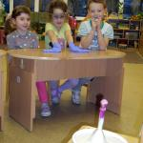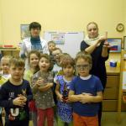

Дети знают, что их мамы и папы работают, но они мало знают о том, где и кем. Мы вместе с родителями каждый месяц решили проводить день родительских профессий, когда в детский сад приглашаются родители воспитанников - представители различных профессий. На таких встречах проходят беседы о самой профессии с показом демонстрационного материала и о том, какую роль она играет в жизни и какой результат получается. А самое главное, что у детей происходит живое общение с приглашенным гостем, а увиденное и услышанное вызывает неподдельный интерес дошкольников к тем или иным профессиям. Включение призовых моментов является стимулирующим фактором и после каждой встречи проводятся итоговые закрепляющие мероприятия. Дети с нетерпением ожидают новых встреч. Важным также является привитие верного отношения к труду, обучение принципам общения, развитие такта, отзывчивости и многое другое. Такие мероприятия помогают ребенку не только узнать о собственной семье, испытать гордость за близкого человека, но и повышают самооценку. Также такое сотрудничество с родителями является немаловажным, т. к воспитатели являются связующим звеном в развитии и воспитании ребенка. Во время таких встреч родители, члены семьи могут значительно разнообразить жизнь детей в дошкольном учреждении и внести свой вклад в образовательную работу.

С уважением, воспитатели группы «Солнышко»
Игнатова Валентина Николаевна
Кузнецова Мария Ивановна

В группе «Почемучки» дети вместе с родителями и воспитателями осваивают традиции русского народа. На Руси было много праздников. Наши предки умели, не только усердно трудится, но и славно веселиться.
В сентябре собрались на капустные посиделки. 27 сентября отмечался праздник на Руси – Воздвиженье. Именно с Воздвиженья в деревнях начинались девичьи вечеринки-капустницы. Молодежь с нетерпением ожидала капустниц. Весело они проходили: с разговорами, шутками, прибаутками. Девушки ходили с песнями из дома в дом рубить капусту. В каждом доме накрывались столы с закусками. Входя в дом, гости поздравляли хозяев с хорошим урожаем. Девушки наряжались на капустницы и старались показать свое трудолюбие, а хозяйки присматривались: которая невеста удалая.
Вот и в «Почемучках» в этот день, возрождая традиции, рубили и квасили капусту. Готовили винегрет, накрывали столы, приглашали гостей. А когда гости пришли, пели частушки, весело плясали, играли в народные игры «Вейся, вейся, капустка», «Козёл в огороде». Мерялись силою, перетягивая палку, отгадывали загадки. Мамы показали, какие они хозяйки, в конкурсе на лучшее блюдо из овощей.
За Воздвиженьем, в ноябре, отметили Кузьминки. В этот день как раз выпал первый снег, и дети поняли, почему этот праздник в народе считали началом зимы. Утром изучали русскую избу. Воспитатель Елена Викторовна в народном костюме пряла на настоящей прялке, угощала кашей из печки и учила печь пироги! Каждый ребёнок испёк пирожок. Вечером на посиделках вспоминали Кузьму и Демьяна - кузнецов, особо почитаемых в народе за бескорыстную помощь людям. И снова игры, песни, пляски, хороводы. А на ложках сыграли родители, но ребята решили, что у них самих лучше получается. Приходил в гости дед, подарил подарки. Было весело! Теперь «Почемучки» ждут Рождество – будут колядовать!

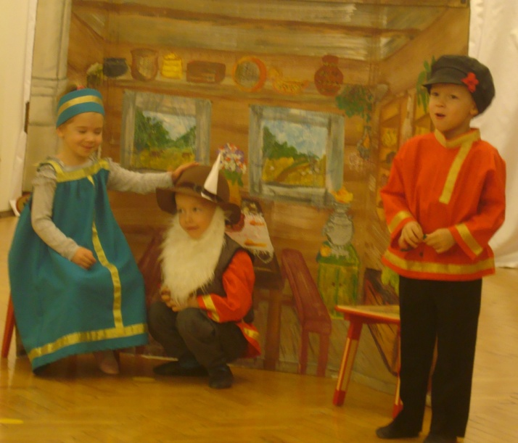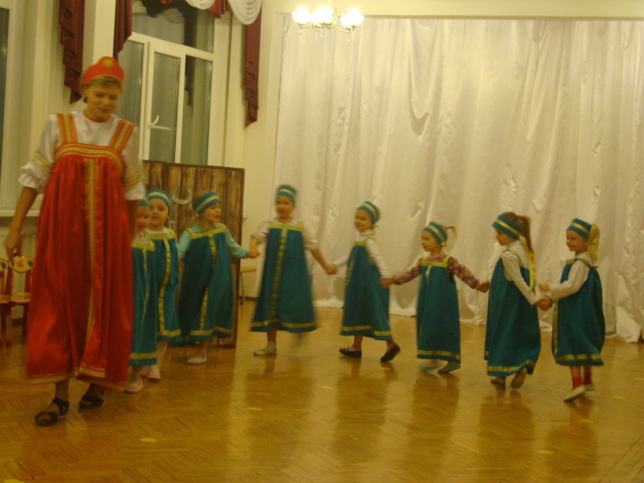

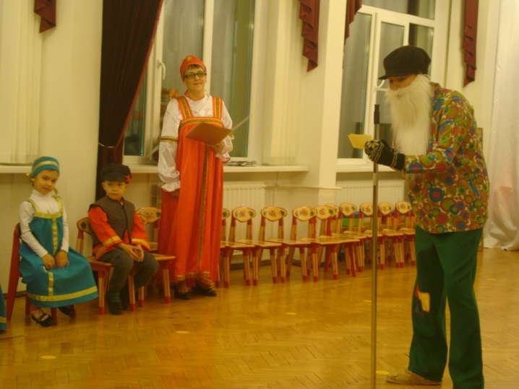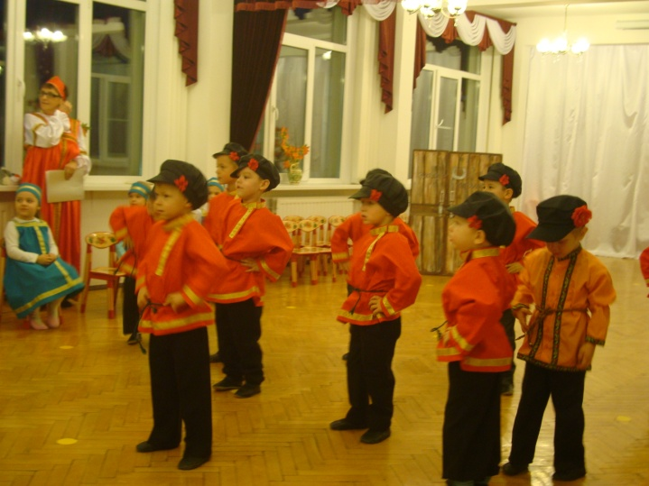
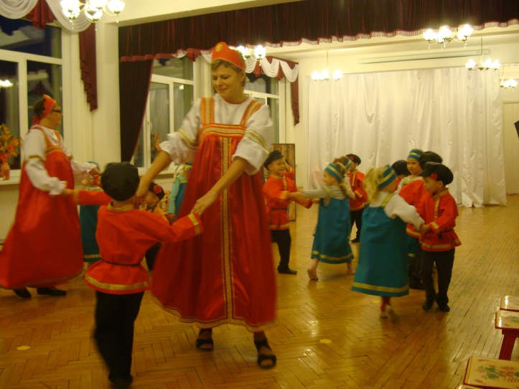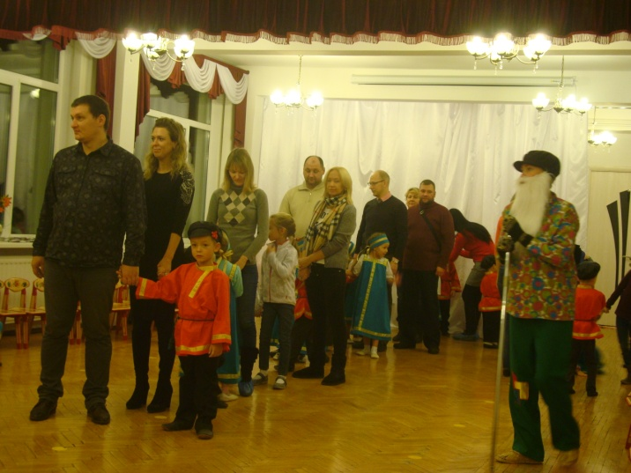
С уважением, воспитатели группы «Почемучки»
Харламова Елена Викторовна и
Александрова Елена Викторовна

30 ноября – день матери – самого близкого и родного человека на земле.

Моя мамочка
Стихотворение составлено из ответов детей старшей группы, на вопрос "Какая твоя мама, опиши ее одним словом". После изодеятельности - рисования портретов своих мам ко "Дню Матери", детям было предложено подобрать одно или несколько слов, характеризующих их мам. Все ответы детей собрали в одно целое и получилось вот такое стихотворение. Детям очень понравилось, особенно процесс составления стихотворения. А у мам оно вызвало улыбку. Выделенные жирным и курсивом слова и есть то, что говорили дети.

***МОЯ МАМОЧКА***
Моя мамочка очень МИЛАЯ,
ЛАСКОВАЯ, РАНИМАЯ И КРАСИВАЯ,
ЛЮБИМАЯ, ДОРОГАЯ
И МОДНАЯ ВСЕГДА такая.
Бывает ВЕСЕЛАЯ, ХИТРАЯ,
Достаточно ТРУДОЛЮБИВАЯ-
РАБОТАЕТ ХОРОШО.
Я ОЧЕНЬ ЛЮБЛЮ ЕЕ.
Она самая СТРОЙНАЯ мама,
Но иногда почему-то УПРЯМА.
Вечерами - ГРУСТНАЯ, ХМУРАЯ.
Занимаясь наукой - НАУЧНАЯ,
И поэтому бывает СКУЧНАЯ.
Мамочка СЕРЬЕЗНАЯ, иногда ДЕЛОВАЯ
При этом УЛЫБЧИВАЯ и РОДНАЯ.
Она ЗАМЕЧАТЕЛЬНАЯ всегда,
Очень ДОБРАЯ, СВЕТЛАЯ и МОЯ ЗВЕЗДА.
Она ПРЕКРАСНЕЙ ВСЕХ на свете
И ЕДИНСТВЕННАЯ самая на круглой планете!
Дети старшей группы "Солнышко" и воспитатель Кузнецова М. И.

Районный опорный центр безопасности дорожного движения «ПЕРЕКРЕСТОК»
проводит открытый конкурс детского творчества «Дорога и Мы», проходящего в рамках Всероссийского фестиваля детского художественного творчества «Дорога и дети». Конкурс направлен на предупреждение детского дорожно-транспортного травматизма.
Конкурс призван содействовать:
- профилактике детского дорожно-транспортного травматизма;
- привлечению учащихся к изучению и соблюдению правил дорожного движения и безопасного поведения на дорогах;
- воспитанию культуры безопасного поведения на дорогах;
- популяризации детского творчества;
- ознакомлению общественности с творчеством детей по тематике безопасности дорожного движения.
Воспитатели групп ответственно и творчески подошли к работе, предложили детям принять участие в конкурсе и вот что получилось.
Это и костюмы для сюжетно – ролевой игры «Дорога», рисунки, поделки, мнемотаблицы для разучивания стихотворения «Светофор» и детский рассказ «Приключение маленьких зайцев в большом городе». Участие в конкурсе приняли группы «Солнышко», «Светлячок», «Паутинка», «Почемучки», «Пчелки», «Ласточки», «Лучики», «Ручеек».
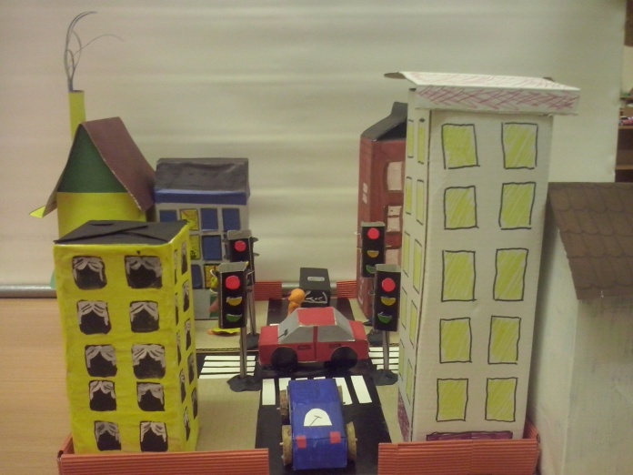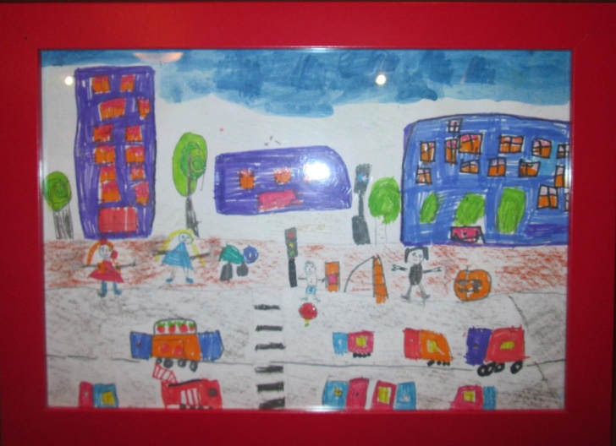

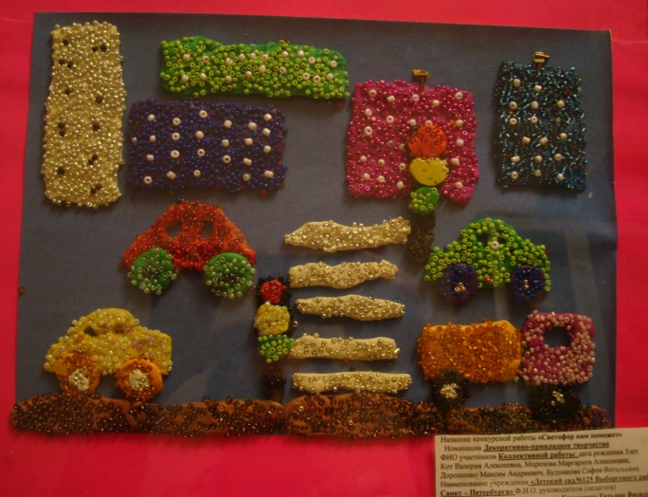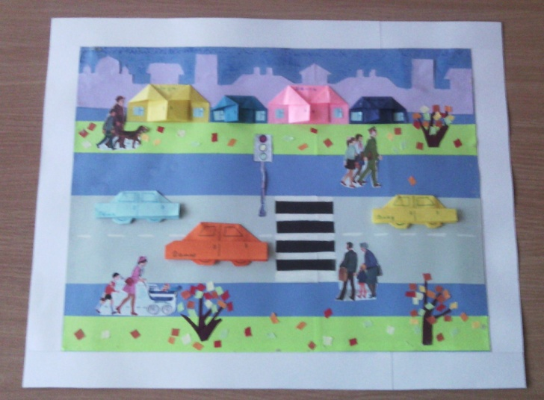
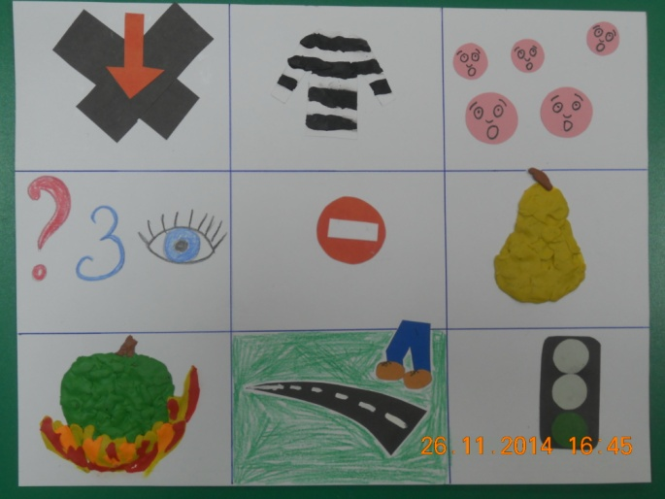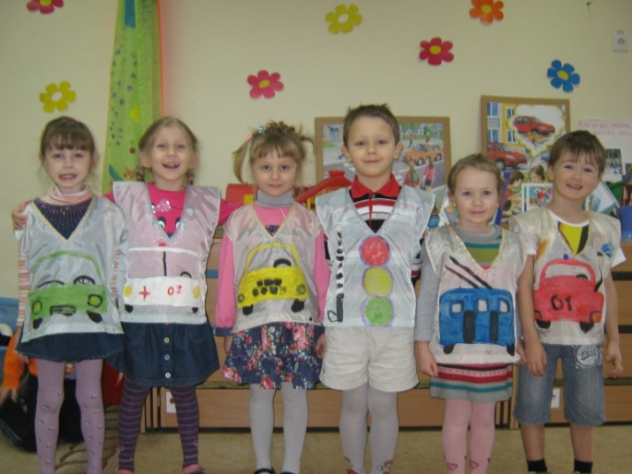

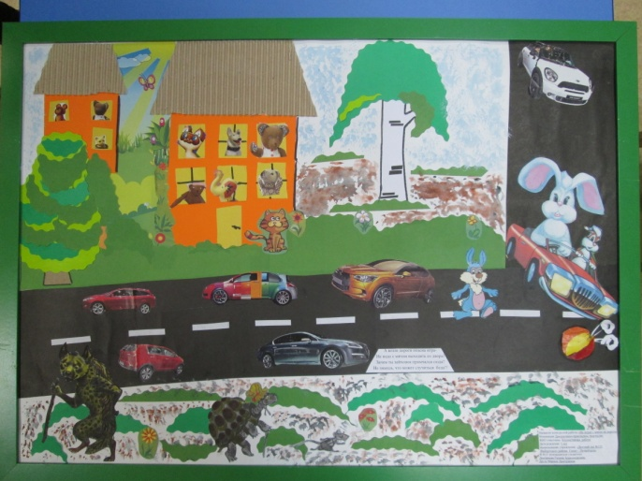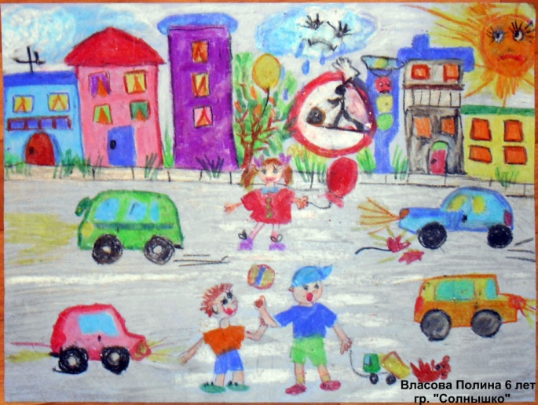

Сказка о правилах дорожного движения
Приключения маленьких зайцев в большом городе.
В одном лесу повстречались два зайца и к ним еще третий прибежал. Они любили морковку, а в лесу ее не было. Трава надоела, кора надоела, заячья капуста надоела. Зайчики пошли в поле, а морковки нет, она в городе уже вся у людей. Пошли в город. Шли долго, целых пять часов.
В городе увидели много машин, они гудели и шумели их моторы. А зайцы не поймут, почему им машины гудят, и водители кричат что-то. Зайцы стали прыгать через дорогу не по правилам. Они правила дорожного движения не знали. Когда горел красный свет, они прыгать стали и не по зебре. Им повезло, что машины затормозили. Хоть зайцы испугались, но к счастью не пострадали. Сидят и плачут, правил не знают и по светофорам ничего не понимают, и есть хотят, и устали.
Мимо шла кошка Мурка, она спросила:
- Вы кто такие?
Зайцы сказали:
- Мы зайцы.
Они рассказали Мурке про себя все. Кошка засмеялась и сказала:
- Даже я знаю дорожные правила. Пойдем в мой дом в подвале.
И они пошли. По дороге Мурка рассказывала им как надо себя вести в городе. Зайцы сказали:
- А мы думали зебра на ножках.
Мурка показала им светофор и сказала:
- Красный - стой, желтый - приготовься идти, зеленый - иди. Зебра - это место, где пешеходам надо переходить дорогу по белым полоскам. По дороге едут машины, а пешеходы идут по тротуару. Эти правила должны знать все, даже кошки.
Потом они все долго гуляли и ходили в гости к кошке в подвал. Пошли они с кошкой в овощной магазин, и там им тетя продавец подарила морковку и капусту. Зайчики перестали бояться города и гостили у Мурки до среды. Потом ушли домой в свой лес и по дороге повторяли названия дорожных знаков и правила дорожного движения. С тех пор они машин не боялись и с ними ничего плохого не случалось.
Автор: Маша Прокофьева
7 лет

МОЛОДЦЫ! ЖЕЛАЕМ ТВОРЧЕСКИХ УСПЕХОВ!

Скоро самый долгожданный волшебный праздник Новый год и мы приглашаем принять участие в выставке рисунков, поделок, посвященных зимней и новогодней тематике.

Новый год
З.Орлова

Скоро, скоро Новый год!
Он торопится, идет!
Постучится в двери к нам:
Дети, здравствуйте, я к вам!
Праздник мы встречаем,
Елку наряжаем,
Вешаем игрушки,
Шарики, хлопушки...
Скоро Дед Мороз придет,
Нам подарки принесет -
Яблоки, конфеты...
Дед Мороз, ну где ты?!

До новых встреч!
Газета «Любознайка»
Учредитель и редакция «Детский сад №125 Выборгского района Санкт-Петербурга»
Тираж 25 экземпляров
Наш адрес: Санкт-Петербург, проспект Луначарского, дом 62, корп.3

